Санкт-Петербургский политехнический университет Петра Великого

Инженерно-строительный институт

**Высшая школа гидротехнического и энергетического строительства**

**ПРАКТИЧЕСКАЯ РАБОТА**

**Расчет объема строительных отходов при сносе зданий**

по дисциплине «Энергоресурсосбережение в городском хозяйстве»

Выполнил

студент гр. 3140801/ 21702 __________________ Р.В. Забаровский

<*подпись*>

Руководитель

д.т.н., проф. __________________ В.И. Масликов

<*подпись*>

«___» __________ 202__ г.

Санкт-Петербург

2023

**федеральное государственное автономное  
образовательное учреждение высшего образования  
«Санкт-Петербургский политехнический университет Петра Великого»**

**Задание на выполнение практической работы по дисциплине  
«Энергоресурсосбережение в городском хозяйстве»  
на тему «Расчет объема строительных отходов при сносе зданий»**

студенту группы 3140801/ 21702 Забаровскому Роману Вадимовичу

(фамилия, имя, отчество)

1. **Регион** ____Республика Коми___________________________________________________________.
2. **Срок сдачи студентом практической работы:** до начала сессии.
3. **Задание:**
   1. Дать краткую характеристику региону.
   2. Проанализировать региональную программу сноса ветхого и аварийного жилья.
   3. Выбрать репрезентативный район.
   4. Выбрать здания для расчета объема строительных отходов при их сносе.
   5. Выполнить расчет объема строительных отходов при сносе выбранных зданий.
   6. Предложить и обосновать подходящую технологию переработки образовавшихся отходов.
   7. Оценить энерго-экономический эффект при повторном использовании образовавшихся отходов.
   8. Защитить практическую работу.
4. **Структура пояснительной записки**:
   1. Титульный лист.
   2. Задание.
   3. Оглавление.
   4. Введение.
   5. Основная часть.
   6. Выводы.
   7. Заключение.
   8. Список использованных источников.
   9. Приложение (при необходимости).
5. **Требования к оформлению и защите практической работы:**
   1. Защита ПР проводится в виде собеседования.
   2. На защиту ПР должна быть представлена в электронной форме (в формате Microsoft Word 2007-2019 + PDF).
   3. Шрифт – Times New Roman, размер шрифта основного текста – 14, интервал – 1,5. Таблицы большого размера могут быть набраны шрифтом 12 размера. Параметры страницы: поля слева 3 см, сверху и снизу 2 см, справа 1,5 см. Текст размещается без переносов. Абзацный отступ – 1 см.
   4. Изображения (фотографии) располагаются по тексту работы в форматах tiff, png или jpeg. Диаграммы, схемы, графики вставляются в текст с возможностью редактирования.
   5. Простые формулы, символы и обозначения набираются без использования редактора формул.
   6. В формульном редакторе (как и в основном тексте) переменные, обозначенные латинскими символами, набираются курсивом; цифры, греческие и русские символы – прямые.
   7. Нумерованные и маркированные списки должны выполняться при помощи соответствующих средств MS Word, а не вручную.
   8. На все рисунки в тексте должны быть даны ссылки. Рисунки должны располагаться непосредственно после текста, в котором они упоминаются впервые, или на следующей странице. Подпись к рисунку располагается под ним посередине строки (например, «Рис. 1. Название рисунка»). Точка в конце названия не ставится.
   9. На все таблицы в тексте должны быть ссылки. Таблица должна располагаться непосредственно после текста, в котором она упоминается впервые, или на следующей странице. Все таблицы нумеруются. Слово «Таблица» и номер таблицы, заканчивающийся точкой, помещают над таблицей справа, а на следующей строке по центру листа приводится название таблицы. Точка в конце названия не ставится.
   10. Cписок литературы (общие рекомендации):
6. Оформление списка литературы на русском языке осуществляется в соответствии с ГОСТ 7.1–2003; приводимые сокращения указываются в соответствии с ГОСТ 7.11–2004.
7. За основу оформления ссылок на зарубежные источники на английском языке использовать систему Гарвардского университета: Author A.A., Author B.B., Author C.C. Title of article. Title of journal, 2005, vol. 10, No. 2, pp. 49-53.
8. Цитируемая литература приводится в конце текста статьи в порядке упоминания. Порядковый номер источника в тексте статьи указывается в квадратных скобках. Количество ссылок в тексте статьи должно соответствовать количеству источников в списке литературы.
9. Для интернет-ресурсов обязательно указание времени, когда к ним был получен доступ. Примеры: (дата обращения 28.03.2017), (accessed March 28, 2017).
10. **Примечание:** При выполнении практической работы рекомендуется использовать следующие материалы:
    1. ВСН 39-83(Р) «Инструкция по повторному использованию изделий, оборудования и материалов в жилищно-коммунальном хозяйстве».
    2. СТО НОСТРОЙ 2.33.53-2011 Организация строительного производства «СНОС (ДЕМОНТАЖ) ЗДАНИЙ И СООРУЖЕНИЙ».
    3. МДС 81-38.2004 Указания по применению федеральных единичных расценок на ремонтно-строительные работы (ФЕРр-2001).
    4. Олейник П. П. Организация системы переработки строительных отходов / П. П. Олейник, С. П. Олейник / Монография. − М.: МГСУ, 2009. − 251 с.
    5. Колосков, В. Н. Разборка жилых зданий и переработка их конструкций и материалов для повторного использования [Текст]: монография / В. Н. Колосков, П. П. Олейник, А. Ф. Тихонов. - М.: Изд-во Ассоц. строит. вузов, 2004. - 199 с.
11. **Дата получения задания**: «21» февраля 2023 г.

Задание выдал _______________ Масликов В.И.

(инициалы, фамилия)

Задание принял к исполнению _______________ Забаровский Р.В.

(инициалы, фамилия)

Оглавление

Введение 5

Краткая характеристика региона 7

Региональная программа сноса ветхого и аварийного жилья 8

Выбор района и здания для выполнения расчета 10

Расчет объема образующихся строительных отходов 12

Технологии переработки строительных отходов и оценка энерго-экономического эффекта при повторном использовании образованных отходов 15

Выводы 17

Список используемой литературы 18

# Введение

В работе выполнен расчет объема строительных отходов, образующихся при сносе здания.

Согласно данным сайта «Реформа ЖКХ», к концу 2021 году объем недвижимости, которая непригодна для проживания, в России вплотную приблизился **к отметке в 25 млн квадратных метров.** В таких квартирах проживает более миллиона россиян.

Аварийное жилье – это недвижимость, угрожающая безопасности жизни и здоровья человека. Основания и порядок получения данного статуса определяются соответствующим актом правительства РФ.

Среди них:

-разрушение, повреждение или деформация строительных конструкций и оснований, при которых есть опасность обрушения дома;

-крены, негативно влияющие на устойчивость дома;

-изменение экологической ситуации, приведшее к вреду для человека, в том числе по уровню радиации, шуму, вибрации и другим факторам;

-нарушение санитарно-эпидемиологических и прочих подобных нормативов;

-селевые потоки, оползни, снежные лавины в месте, где размещен дом;

-в результате ЧС дом не подлежит восстановлению;

-расположение в месте, где возможны разрушения при авариях техногенного характера;

-шум от магистрали, превышающий предельную норму;

-промывочные и очистительные устройства мусоропроводов, размещенные над домом или смежно с ним;

-территория дома опасно прилегает к линиям электропередачи на воздухе.

Вышеописанные критерии установлены как для многоквартирных домов, так и для отдельных помещений. Для многоквартирных жилых домов выявление одного из критериев является основанием для установления аварийности, после чего жителей будут расселять.

Важно учитывать, что если многоквартирный дом признан непригодным для проживания, то квартиры внутри него также признаются таковыми и расселяются.

Законом не определено понятие «ветхого жилья», однако оно активно используется на практике. Такие дома, в отличие от аварийных, юридически не представляют угрозу безопасности граждан, а значит, их не будут расселять. Однако они сравнительно быстро могут перейти в число аварийных, что уже позволит рассчитывать на возмещение.

К ветхому жилью относятся: деревянные дома, у которых процент износа составляет 65%; каменные дома, у которых процент износа составляет 70%.

Снос аварийного жилья происходит в следующих ситуациях:

1. Когда это запланировано мероприятиями государственной программы.
2. В случае индивидуального обращения граждан и принятия комиссией решения о сносе дома.

В результате сноса зданий образуются отходы строительства.

Основные задачи практической работы:

1. Проанализировать региональную программу сноса аварийного жилья.
2. Произвести расчет объема строительных отходов при сносе выбранных зданий в репрезентативном районе.
3. Предложить и обосновать подходящую технологию переработки образовавшихся отходов.
4. Оценить энерго-экономический эффект при повторном использовании образовавшихся отходов.

# Краткая характеристика региона республика Коми.

Республика Коми — [субъект Российской Федерации](https://ru.wikipedia.org/wiki/%D0%A4%D0%B5%D0%B4%D0%B5%D1%80%D0%B0%D1%82%D0%B8%D0%B2%D0%BD%D0%BE%D0%B5_%D1%83%D1%81%D1%82%D1%80%D0%BE%D0%B9%D1%81%D1%82%D0%B2%D0%BE_%D0%A0%D0%BE%D1%81%D1%81%D0%B8%D0%B8), республика в её составе. Входит в Северо-Западный Федеральный округ, расположена на северо-востоке европейской части России. Географически расположена на северо-востоке европейской части России. Образована 22 августа 1921 года как Автономная область Коми (Зырян), в 1936 году была преобразована в республику. Территория — 416 774 км². Численность населения — 813 590 человек. Административный центр: город Сыктывкар основанный в 10 веке.

Субъект РФ включает следующие [административно-территориальные единицы](https://ru.wikipedia.org/wiki/%D0%90%D0%B4%D0%BC%D0%B8%D0%BD%D0%B8%D1%81%D1%82%D1%80%D0%B0%D1%82%D0%B8%D0%B2%D0%BD%D0%BE-%D1%82%D0%B5%D1%80%D1%80%D0%B8%D1%82%D0%BE%D1%80%D0%B8%D0%B0%D0%BB%D1%8C%D0%BD%D1%8B%D0%B5_%D0%B5%D0%B4%D0%B8%D0%BD%D0%B8%D1%86%D1%8B): 8 [городов областного подчинения](https://ru.wikipedia.org/wiki/%D0%93%D0%BE%D1%80%D0%BE%D0%B4_%D0%BE%D0%B1%D0%BB%D0%B0%D1%81%D1%82%D0%BD%D0%BE%D0%B3%D0%BE_%D0%BF%D0%BE%D0%B4%D1%87%D0%B8%D0%BD%D0%B5%D0%BD%D0%B8%D1%8F), 12 районов, 14 [городов районного подчинения](https://ru.wikipedia.org/wiki/%D0%93%D0%BE%D1%80%D0%BE%D0%B4_%D1%80%D0%B0%D0%B9%D0%BE%D0%BD%D0%BD%D0%BE%D0%B3%D0%BE_%D0%B7%D0%BD%D0%B0%D1%87%D0%B5%D0%BD%D0%B8%D1%8F), 14 [посёлков городского типа](https://ru.wikipedia.org/wiki/%D0%9F%D0%BE%D1%81%D1%91%D0%BB%D0%BE%D0%BA_%D0%B3%D0%BE%D1%80%D0%BE%D0%B4%D1%81%D0%BA%D0%BE%D0%B3%D0%BE_%D1%82%D0%B8%D0%BF%D0%B0) районного подчинения ([рабочих посёлков](https://ru.wikipedia.org/wiki/%D0%A0%D0%B0%D0%B1%D0%BE%D1%87%D0%B8%D0%B9_%D0%BF%D0%BE%D1%81%D1%91%D0%BB%D0%BE%D0%BA)), 147 [сельсоветов](https://ru.wikipedia.org/wiki/%D0%A1%D0%B5%D0%BB%D1%8C%D1%81%D0%BE%D0%B2%D0%B5%D1%82).

Основные отрасли промышленности: добыча и первичная переработка полезных ископаемых – нефть, газ, уголь, бокситы, самоцветов, обработка древесины и бумагоделательные предприятия. Крупнейшие предприятия — «Монди Сыктывкарский ЛПК» — целлюлозно-бумажный комбинат. «Сыктывкар Тиссью Груп» — производство санитарно-гигиенической продукции. «Комитекс» — фабрика нетканых материалов. Главные промышленные центры — города Сыктывкар, Печора, Микунь и Ухта.

Сельское хозяйство представлено такими отраслями, как оленеводство, выращивание кормовых культур, а также картофеля, овощей и зерновой культуры. Животноводство специализируется на мясомолочном направлении, имеется свиноводство и птицеводство. Разведение песца и норки.

# Региональная программа сноса аварийного жилья

Для Республики коми утверждена адресная программа переселению граждан из аварийного жилищного фонда на 2019 - 2025 годы.

Цели программы*:*

* Обеспечение расселения многоквартирных домов, признанных в период с 1 января 2012 до 1 января 2023 годов в установленном законодательстве порядке аварийными и подлежащими сносу;
* обеспечение устойчивого сокращения непригодного для проживания жилищного фонда.

Задачи программы*:*

1. непрерывное планирование, заблаговременное проведение мероприятий, направленных на информирование граждан и согласование с ними способов и иных условий переселения из аварийного жилищного фонда;
2. эффективность использования бюджетных средств, в том числе полученных за счет средств государственной корпорации - Фонда содействия реформированию жилищно-коммунального хозяйства, действующего в соответствии с Федеральным законом (далее - Фонд), выбор наиболее экономически эффективных способов реализации программы с учетом обеспечения прав и законных интересов переселяемых граждан;
3. обеспечение выполнения мероприятий программы переселения в сжатые сроки в целях минимизации издержек по содержанию аварийных домов и сокращения сроков включения освобождающихся земельных участков в хозяйственный оборот

В реализации Программы принимают участие муниципальные образования - участники Программы, на территории которых имеются многоквартирные дома, которые признаны до 01 января 2017 года в установленном порядке аварийными и подлежащими сносу или реконструкции в связи с физическим износом в процессе их эксплуатации.

Общий объем финансирования Программы составит 7 696 418 752,28 рубля, из них:

- средства государственной корпорации - Фонда содействия реформированию жилищно-коммунального хозяйства (далее - Фонд) - 6 459 498 820,95 рубля;

- средства республиканского бюджета Республики Коми 1 168 028 260,64 рубля;

- средства местных бюджетов 68 891 670,69 рубля.

Ожидаемые результаты выполнения Программы:

- Площадь многоквартирных домов, которую планируется расселить, - 160 413,80 кв. м;

- Количество переселенных жителей – 9 169 человека.

- В период реализации Программы планируется расселить многоквартирные дома, признанные до 1 января 2017 года аварийными и подлежащими сносу или реконструкции в связи с физическим износом в процессе эксплуатации, расселение которых по состоянию на 1 января 2019 года обеспечено за счет бюджетных и внебюджетных источников финансирования.

# Выбор района и здания для выполнения расчета

Для расчета объема отходов, образующихся при сносе зданий, был выбран дом, расположенный в г. Сыктывкар по адресу пер. Рабочий, д. 13, см. таблицу 1.

Таблица 1

Краткие сведения о сносимых домах

|  |  |  |  |  |  |  |  |
| --- | --- | --- | --- | --- | --- | --- | --- |
|  |  |  |  |  |  |  |  |
| N п/п | Наи-е муниципального образо-ия | Адрес многоквартирного дома | Год ввода в экспл-ию | Дата признания дома аварийным | Сведения об аварийном жилищном фонде, подлежащем расселению до 1 сентября 2025 года | | Планируемая дата окончания переселения |
|  |  |  | год | дата | площадь, кв. м | кол-во чел-к | дата |
| 1 | 2 | 3 | 4 | 5 | 6 | 7 | 8 |
| Город Сыктывкар | | | | | | | |
| 1 | Сыктывкар | г. Сыктывкар, пер. Рабочий, д. 18, | 1965 | 06.12.2016 | 315,10 | 6 | 31.12.2022 |
| 2 | Сыктывкар | г. Сыктывкар, пер. Рабочий, д. 13 | 1968 | 28.06.2013 | 318,00 | 7 | 31.12.2022 |
| 3 | Сыктывкар | г. Сыктывкар, м. Дырнос, д.79 | 1987 | 31.10.2013 | 373,70 | 21 | 31.12.2021 |
| 4 | Ухта | г. Ухта, пгт. Ярега, ул. Мира, д.1 | 1955 | 09.06.2016 | 124,80 | 6 | 31.12.2022 |

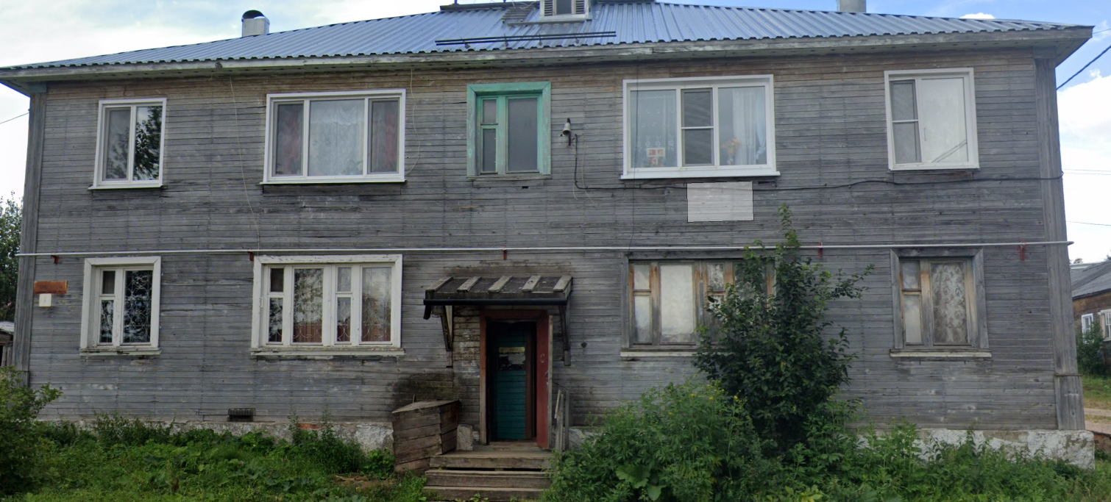

Рис. 1. Сносимый дом в г. Сыктывкар пер. Рабочий, д. 13

Данный двухэтажный дом представляет собой архитектуру 60-х годов. План дома представлен ниже.

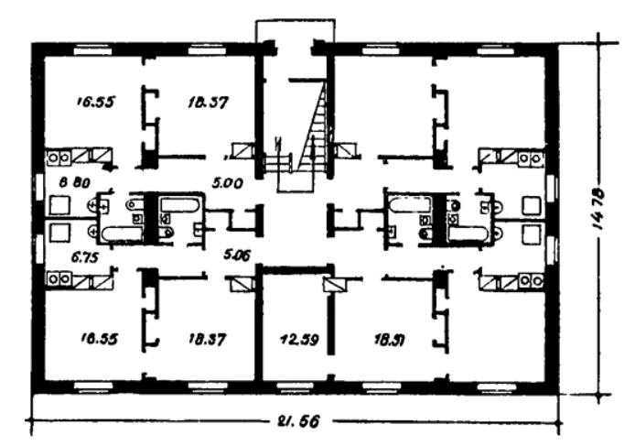

Рис. 2. План дома

Основные характеристики:

* Фундамент ленточный;
* Стены деревянные;
* Перекрытия деревянные
* В доме отсутствует подвал;
* Кол-во этажей: 2;
* Кол-во жилых помещений: 8;
* Кровля скатная;
* Кубатура, м3- 2039, площадь, м2- 318;
* Количество квартир – 8: 2х комнатные – 35 м2 (6) и 3х комнатные – 48 м2 (2).

На месте сносимого дома возможна постройка нового дома.

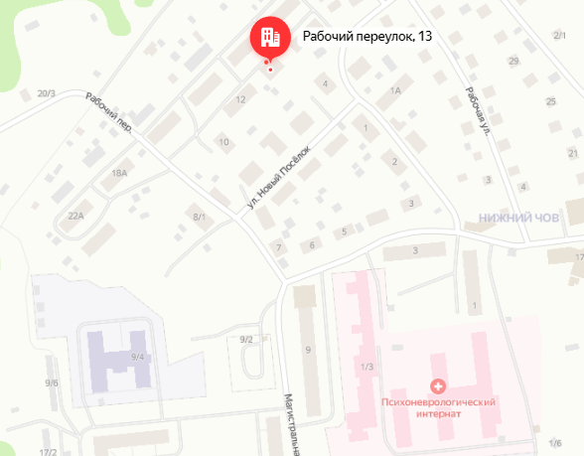

Рис. 3. Расположение аварийного дома на карте г. Сыктывкар

# Расчет объема образующихся строительных отходов

Проведем расчет объема строительных отходов от сноса здания расположенного по адресу г. Сыктывкар, ул. пер. Рабочий, д. 13.

Строительный объем здания:

21,56*14,78*6,4=2039,403

Где – длина здания;

– ширина здания;

- высота здания.

Расчет объема материала строительных конструкций.

1. Расчёт для главного фасада:
2. Площадь главного фасада

21,56*6,4-10*1,93=118,684

Где – площадь стены;

– количество окон;

- площадь одного окна (1,46*1,32=1,93 м2 (ГОСТ 26601-85. ОРМ 15-13,5)).

1. Объем главной фасадной стены:

118,684*0,51=60,53

Где –толщина стены здания;

1. Расчет для задней стены здания с входной дверью.

* Площадь стены с входной дверью:

118,684-2,35-9*1,93=98,964 ;

Где – площадь дверного проема (2,385*0,984=2,35 (ГОСТ 26601-85 24-10А));

n – количество окон;

Sок2 - площадь одного окна (1,46*1,32=1,93 м2 (ГОСТ 26601-85. ОРМ 15-13,5)).

* Объем стены с входной дверью

98,964*0,51= 50,47

1. Расчет для боковых стен.

* Площадь боковых стен:

(14,78*6,4-8*1,93)*2 =158,304

Где – количество окон на боковой стене.

* Объем боковых стен:

158,304*0,51=80,735

1. Объем перекрытий здания:

21,31*14,53*3*0,15= 139,335

Где – толщина лаг (выбираемый диапазон 0.15-0.2м);

*n3-*количество перекрытий.

1. Объем перегородок здания (по плану).

(21,56*2+14,78*4-2,35*25)*2,65*0,25*2=57,624

Где – высота этажа;

– толщина перегородки;

– количество продольных перегородок;

– количество поперечных перегородок;

– количество дверей;

−количество этажей.

1. Определение объема строительного мусора.

Элементы конструкций отделки, половое покрытие, оконные и дверные переплеты и пр. составляют 10-15% от объема конструкций надземной части здания.

* Объем строительного мусора:

(60,53+50,47+80,735+139,335+57,624)*0,1 = 38,869

Где =10-15%;

1. Объем фундамента здания

(21,56*4+14,78*4)*1,2*0,51=89,0

Где – ширина фундаментной ленты;

– глубина фундамента;

– количество плит под продольные стены;

– количество плит под поперечные стены.

1. Определение общего объема строительных отходов при сносе здания.

При демонтаже объем строительного отхода увеличивается примерно в 1,3 раза для кирпича, бетона, железобетона и в 1,65 раз для древесных отходов.

* Общий объем отходов:

(60,53+50,47+80,735+139,335+57,624+38,869)*1,65+(89,0*1,3)=821,179

Где – коэффициент, учитывающий рыхлость или плотность массы.

Так как общая площадь здания = 318 , то рассчитаем объем отходов, образующийся на 1 :

Зная примерный объем отходов *V*уд, определяемобъем отходов, образующийся при сносе остальных зданий. Результаты представлены в таблице 2.

Таблица 2

Объем отходов от сноса зданий

|  |  |  |  |
| --- | --- | --- | --- |
| N п/п | Адрес многоквартирного дома | Общая площадь дома, м2 | Объем отходов от сноса здания, м3 |
| 1. | г. Сыктывкар, пер. Рабочий, д. 18, | 315,10 | 513,6 |
| 2. | г. .Сыктывкар, пер. Рабочий, д. 13 | 318 | 821,179 |
| 3. | г. Сыктывкар, м. Дырнос, д.79 | 447,69 | 634,12 |
| 4. | г. Ухта, пгт. Ярега, ул. Мира, д.1 | 470,9 | 740,7 |

# Технологии переработки строительных отходов и оценка энерго-экономического эффекта при повторном использовании образованных отходов

Процесс переработки строительного мусора представляет четыре стадии:

1. Сепарация. Представляет сепарацию материала не способного переработки и первоначальную сортировку материала на кирпич, бетон, железобетон, битум, земля.
2. Разбивка. Представляет подготовку входного куска для оборудования, на котором происходит переработка (типа размер дробилки)
3. Дробление. Представляет раздробление материала на желательную фракцию на дробилках.
4. Сортировка. Представляет грохочение в соответствии с потребностями финальных фракций (напр. 0 – 8 мм,8 – 32 мм, 32 – 63 мм)

*Кирпич*. Для того, чтобы привести бой кирпича к определенной фракции необходимо использовать специально изготовленную под эти цели дробильную машину. Они бывают разных видов и размеров.

Также существую передвижные комплексы, которые способны всего за один час переработать до 100 тонн сырья.

Принято делить бой строительного кирпича на 3 группы:

* мелкая – входят осколки размером до 20 миллиметров;
* средняя –обломки величиной от 20 до 40 миллиметров;
* крупная – глыбы больших габаритов, вплоть до 100 миллиметров.

Перед процессом разделения на фракции все отходы проходят этап очистки. Для этого используются большие сита. Во время его работы отделяются посторонние предметы, такие как дерево, остатки бетона и металлоконструкций. Это необходимо для улучшения однородности перерабатываемого материала.

Данный материал достаточно «эластичный», под этим термином подразумевается то, что его можно использовать в различных сферах деятельности. К примеру, измельченный в крошку кирпич является частью состава, который используется при засыпке теннисного поля; обломками кирпича можно укрепить сельскую дорогу; с помощью обломков можно укрепить склон; использование в качестве щебня при приготовлении бетона, для хозяйственных построек; крупные куски можно использовать в декоративных целях (при оформлении клуб, а также садовых дорожек); разбитый шамотный кирпич может использоваться как заполнитель в огнеупорных растворах.

*Древесные материалы*. При сносе крупнопанельных домов отходы древесины составляют до 5 %, а при реконструкции – до 30 %. К числу этих отходов относятся: элементы встроенной мебели крупнопанельных зданий; столярные изделия, полы, а также строительные леса, поддоны, опалубка и т.д. Древесные материалы могут быть переработаны, либо измельчены и быть использованы в качестве сырья для производства. Также древесная масса может использоваться в качестве местного топлива.

*Бетон.* Бетонные конструкции при утилизации дробятся, после чего делятся на такие фракции: песок, щебень, лом. Полученные материалы повторно могут быть использованы, к примеру:

* производство бетонных смесей;
* производство железобетонных изделий;
* формирование покрытия временных дорог, замена грунта, выравнивание площадок;
* формирование основания под дорожное покрытие строительных дорог.

*Стекло*. Повторное использование стекла может быть возможно после переработки для:

* производство строительных и теплоизоляционных материалов;
* производство емкостей, стекольных изделий.

# Выводы

В работе выполнен расчет объема строительных отходов, образующихся при сносе здания. Примерный удельный объем отходов, составил 2,5 м3/ м2.

Чтобы использовать вторичные ресурсы, защитить природу, остановить рост свалок, необходим ресурсосберегающий подход к обращению со строительными отходами. Целесообразна переработка строительного мусора для дальнейшего его использования. Среди преимуществ рециклинга:

- снижение объёмов отходов, подлежащих захоронению;

- сбережение природных сырьевых ресурсов;

- снижение нагрузки на природную среду в результате уменьшения добычи исходных материалов.

# Список используемой литературы

1. Республиканская адресная программа переселению граждан из аварийного жилищного фонда Республики Коми на 2019 - 2025 годы - docs.cntd.ru/document/553219427 .
2. ГОСТ 26601-85. Окна и балконные двери деревянные для малоэтажных жилых домов. Типы, конструкция и размеры.
3. ВСН 39-83(Р) «Инструкция по повторному использованию изделий, оборудования и материалов в жилищно-коммунальном хозяйстве»
4. СТО НОСТРОЙ 2.33.53-2011 Организация строительного производства. Снос (демонтаж) зданий и сооружений
5. МДС 81-38.2004 Указания по применению федеральных единичных расценок на ремонтно-строительные работы (ФЕРр-2001)
6. Олейник П.П. Организация системы переработки строительных отходов / П.П. Олейник / Монография. – М.: МГСУ, 2009. – 251 с.
7. Колосков В.Н. Разработка жилых зданий и переработка их конструкций и материалов для повторного использования: монография / В.Н. Колосков, П.П. Олейник, А.Ф. Тихонов. – М.: Изд-во Ассоц. Строит. Вузов, 2004с – 199 с.